Approche par un benchmark de la situation de la pandémie Covid-19
au Maroc, un espoir réel d’une levée maitrisée du confinement
Situation au 22 Mai 2020

La situation de la pandémie dans différents pays est très disparate, certains étant arrivés à contenir sa propagation et d’autres toujours en quête de sa maitrise. A un moment où plusieurs pays ont amorcé la levée du confinement de leur population ou en phase de le faire, il nous a semblé utile de disposer d’un aperçu de la situation du Maroc comparativement à d’autres pays et en dégager quelques grandes tendances.
Approche
Les pays considérés sont classifiés en groupes selon leur état pandémique. Il est considéré comme 1er axe le nombre cumulé de contaminations par million d’habitantsqui renseigne sur l’impact de la maladie. La maitrise de la propagation est quant à elle mesurée au travers du nombre de reproductionR0.Ce nombre R0 est très lié mathématiquement à l’indicateur de ‘’progression moyenne des contaminations cumulées sur une période récente (10 derniers jours)’’qui est ainsi choisi comme 2nd axe effectif de classification¹ pour une meilleure précision des calculs. La situation présentée se base sur les données arrêtées à la date du 22 Mai.
La classification sur cette base fait apparaitre 4groupes (cf figure1 ci-dessous):
- Le 1er Groupe est constitué des pays très atteints par la pandémie mais qui n’ont pas pu, à ce stade selon des degrés divers, maitriser son évolution (quadrant supérieur droit)
- Le 2eme Groupe (G2)se réfère aux pays fortement touchés mais qui ont réussi à atteindre une assez bonne maitrise de la propagation de la maladie(quadrant supérieur gauche). Il s’agit notamment des grands pays européens (Espagne, Italie, France, Allemagne).
- Le 3eme Groupe (G3) fait état des pays relativement peu touchés mais n’ayant pas encore atteint un contrôle total de la propagation (quadrant inférieur droit).
- Le dernier groupe (G4) est composé des pays qui ont atteint le contrôle de l’épidémie et où son impact relatif est limité.

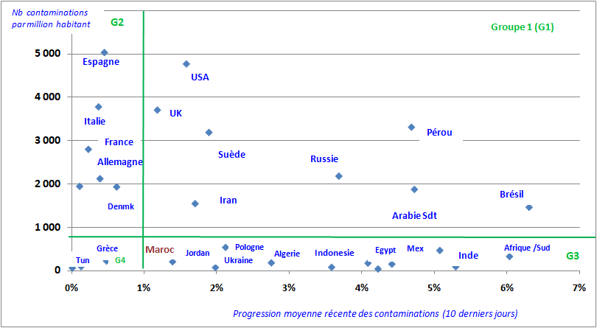

Figure1

En outre, il est tenu compte dans ce comparatif de la date de déconfinement le cas échéant afin d’identifier parmi ces différents groupes, les pays où la décision de déconfinement est en phase avec une certaine maitrise de l’évolution de la maladie.
1-Risque d’escalade chez les pays fortement atteints et qui ne maitrisent pas encore la propagation de la maladie
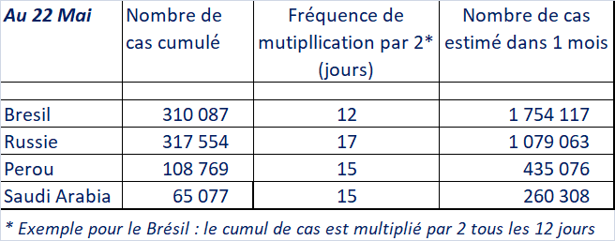
Le 1er Groupe comprend les pays qui ne sont pas encore arrivés à circonscrire la propagation de cette maladie. Certains de ces cas sont édifiants car ils illustrent une situation de risque de propagation exponentielle qui s’apparente au scenario dit ‘’d’évolution naturelle’’. Certains pays d’Amérique latine ainsi que l’Inde en sont des illustrations parlantes. A titre d’exemple, le Brésil compte plus de 300.000 cas au 22 Mai avec une tendance de multiplication de ses cas cumulés par 2 tous les 12 jours. A ce rythme et sans action additionnelle, il atteindrait 1.7 M de contaminés au bout d’un mois et beaucoup plus pour un horizon plus long.
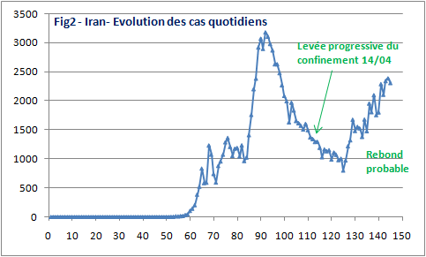
Pour bon nombre de ces pays (UK, USA, Brésil, Inde, Iran…) le confinement n’a pas été appliqué de manière stricte et dans les temps ce qui aboutit maintenant à une situation de dé confinement confuse.
A titre d’exemple, l’Iran a connu une situation chaotique avec une levée, le 14 Avril, d’un confinement peu respecté mais qui semble se solder par un rebond potentiel des contaminations (cf figure 2 ci-contre).
La Suède figure également dans ce Groupe alors qu’elle a opté pour une configuration de recherche d’immunité collective (accompagnée d’orientations de prudence et d’hygiène)qui se traduit par une augmentation linéaire forte du nombre de cas cumulé (sans perspective d’aplatissement à ce jour de sa courbe).

2-Déconfinement dans le sillage d’une maitrise de la propagation de la maladie
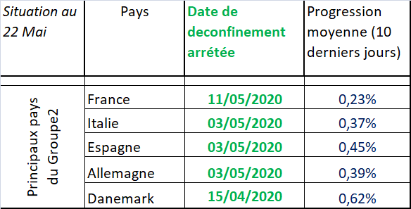
Le 2eme Groupe est constitué de pays qui ont réussi à freiner la propagation du virus grâce au confinement et aux mesures associées et ce malgré les nombres élevés d’infections. La stratégie de tests massifs, grâce aux moyens importants déployés par ces pays généralement développés, a également été décisive (a titre d’exemple le Danemark a atteint 75 test pour 1000 habitants).Ceci a permis, d’entamer un déconfinement une fois les indicateurs majeurs au vert (R0<1) et les prérequis logistiques mis en œuvre.
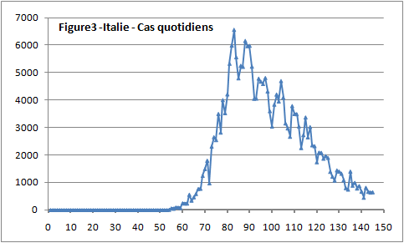
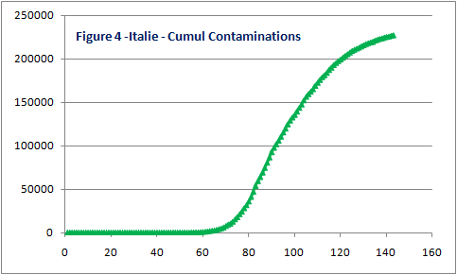
- La tendance d’évolution dans ces pays va dans le sens d’une stabilisation de la situation et augure de l’extinction progressive de l’épidémie au vu des différentes courbes de cas quotidiens ou de cas cumulés (cf exemple de l’Italie en figures 3 et 4 ci-contre).

- Les taux de létalité enregistrés dans ces pays sont cependant très élevés et dépassent les 10% (France 15,5%, Italie 14,2%, Espagne 12,2%) et résultent probablement de la forte pression sur le système de santé induite par les chiffres très élevés des contaminations. L’âge moyen des populations de ces pays dépasse pour la plupart les 40 ans, ce qui expliquerait également la mortalité importante observée.
- Le déconfinement étant récent pour la plupart (début Mai), il est encore trop tôt pour se prononcer pour l’ensemble des pays de cette catégorie sur un éventuel rebond non perceptible à ce stade. Au vu des 1ers chiffres post-déconfinement la situation semble se stabiliser. Chez ce groupe de pays, Il s’agit plutôt d’un déconfinement sous contrôle plutôt que d’un déconfinement forcé (contrairement à la situation évoquée plus haut pour l’Iran).

3- Un deconfinement prématuré pourrait altérer les efforts réaliséspar certains pays
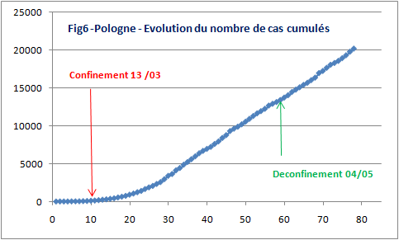
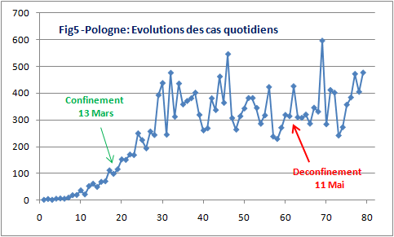
Chez les pays du Groupe 3 la situation est par contre encore incertaine chez une grande partie d’entre eux au vu des indicateurs principaux et des tendances des courbes qui indiquent parfois des évolutions erratiques. Certains de ces pays ont d’ores et déjà déclenché un déconfinement qui pourrait s’avérer prématuré. A titre d’illustration la Pologne a été un des pays qui a réagi le plus rapidement par la mise en place du confinement dès le 13 Mars. Le déconfinement a été lancé le 11 Mai alors que ce pays était techniquement toujours en situation de propagation (R0 >1) indiquant que l’évolution de la maladie n’était pas encore sous contrôle. La tendance post-déconfinement des cas quotidiens (cf figure 5) repart à la hausse signe d’un potentiel rebond. La courbe d’infectés cumulés, pour sa part, augmente linéairement sans aucun signe d’aplatissement (cf Fig6).
Pour résumer, ces pays qui pour la plupart ont fourni des efforts importants pour combattre la pandémie et s’acheminent vers la quasi-maitrise de sa propagation (à des degrés divers) pourraient basculer vers une situation moins favorable en cas de déconfinement prématuré ou mal planifié.

4- Un deconfinement sans risque majeur pour le Groupe4
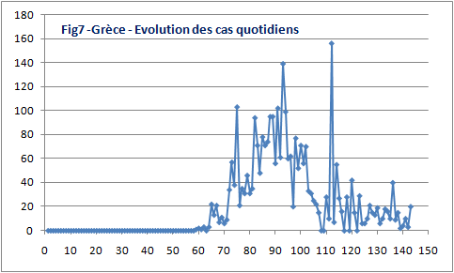
Les pays du Groupe4 ont généralement adopté un confinement très tôt et stricte qui leur a permis d’approcher maintenant une maitrise de la propagation.. Ce type de pays tel l’exemple de la Grèce (cf Figure7) ou la Malaisie ont pour la plupart déconfiné de manière progressive en début de ce mois de Mai malgré quelques sursauts de cas nouveaux car la tendance lourde était à la baisse. La situation post-déconfinement semble poursuivre la même tendance qu’avant c'est-à-dire vers une extinction progressive de la maladie malgré les quelques soubresauts de nouvelles infections qui sont à ce stade de faible amplitude. Même si le risque de 2ndvague n’est pas totalement exclu (en cas de relâchement des règles d’autoprotection par exemple), ces pays ont atteint une situation où même un rebond potentiel n’aura plus d’impact sanitaire significatif.
5-Situation en Afrique et au Maroc
- Au vu des derniers chiffres, l’Afrique est relativement épargnée par la maladie puisqu’elle enregistre à ce stade environ 100.000 cas cumulés (75 cas/million d’habitants) et 3.100 décès (2,3 décès/million habitants). La taux de propagation est supérieur à 1% ce qui la situe dans le quadrant 3 (G3).
- La plupart des pays Africains se retrouvent ainsi dans ce Groupe3 indiquant ainsi un impact limité du virus à ce jour. Même les grands pays africains (Nigeria, Egypte, Afrique du Sud) sont pour la plupart relativement peu touchés mais enregistrent généralement une progression moyenne assez élevée (au-delà de 4%) ce qui indique, à des degrés divers, une faible maitrise de l’évolution de la maladie.

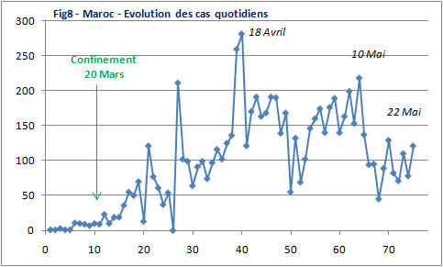
- Le Maroc serait selon ce benchmark dans le Groupe 3, soit le quadrant des pays relativement peu touchés à ce stade et qui sont en quête de la maitrise de la propagation (son R0 serait en dessous de 1 et sa progression récente sur les 10 derniers jours de 1,4% et en baisse continue)
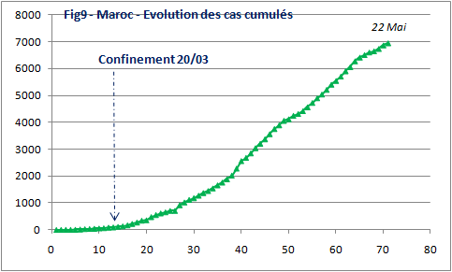
- Il est cependant le pays le mieux positionné parmi les grands pays africains dans ce groupe et le plus proche pour basculer vers le quadrant 4 (G4) qui est pour rappel composé des pays relativement peu atteints et qui sont en cours d’éradication de la maladie.
- La courbe des cas quotidiens fait néanmoins apparaitre des soubresauts préoccupants (cf Figure 8).
- La courbe des cas cumulés est toujours à la hausse avec quelques indices de début d’aplatissement mais surtout n’est plus dans une tendance exponentielle (cfFig 9).
- De surcroit, si l’on considère les cas actifs (c'est-à-dire nets des guérisons et décès), la tendance de la courbe est à la baisse.

Récapitulatif
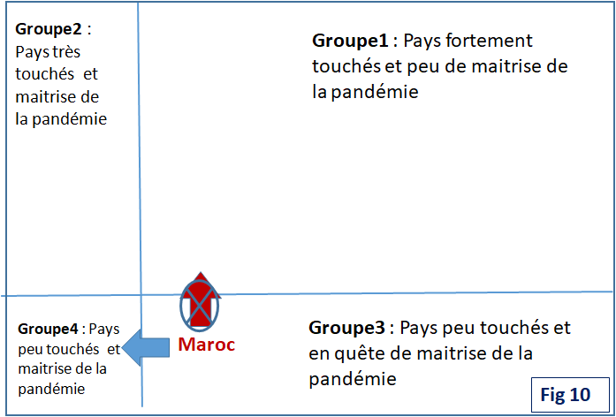
Ce benchmark effectué sur un ensemble assez large a permis de donner une approche pour classifier les pays par compartiment et appréhender plus aisément leur situation pandémique. Cette classification a permis également d’examiner pour chacun des groupes les impacts ou risques de la levée du confinement.
Grâce à cette classification, il est aisé de constater que le Maroc, après tous les efforts intenses mis en œuvre pour contenir la propagation de la pandémie, se retrouve très proche de la zone de succès (cf Fig10). La confirmation de la tendance à la baisse du R0, il faut l’espérer, permettra de s’assurer que le déconfinement prochain d’une partie de sa population dicté par des raisons économiques et sociales évidentes ne fera pas dévier le Maroc de la trajectoire qui devrait le conduire vers la configuration du Groupe4.Le renforcement de la vigilance et l’intensification des tests actuellement en cours laisse penser que le Maroc s’achemine vers une logique de déconfinement sous contrôle.

Pour le 1er axe, les pays sont classés par rapport à une moyenne mondiale (Hors Chine) qui est d’environ 800 contaminations/million d’habitants. Il aurait été possible d’opter alternativement pour le nombre de décès par million d’habitant sans que cela change fondamentalement cette classification. Pour le 2nd axe, la barre du 1% reflète approximativement le seuil épidémiologique de R0=1 qui renseigne sur le niveau de maitrise de la propagation.

